Vendaval en el Chocó destruyó cuatro casas y otras 72 quedaron averiadas
18 Sep 2016 - 6:12 PM
Redacción Nacional
Según los organismos de socorro no hay reporte de heridos ni muertos.
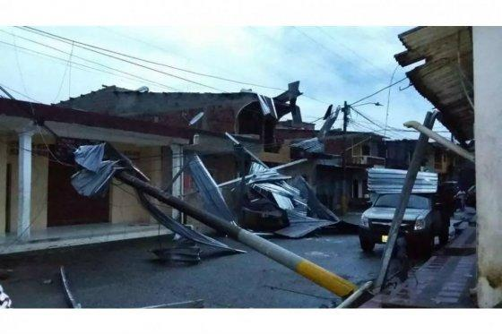
@JairMosquera
El corregimiento de Pacurita, Quibdó (Chocó) resultó afectado por un vendaval que se presentó en horas de la noche de este sábado y que, según los organismos de emergencia, duró aproximadamente una hora y media
El reporte de las autoridades registra que no hubo personas heridas ni víctimas mortales. El acueducto y la iglesia sufrieron algunas averías y 12 barrios resultaron afectados: 72 casas semidestruidas y cuatro destruidas.
El personal de la Cruz Roja está en la zona atendiendo la emergencia y evalúando los daños.
El director ejecutivo de la Cruz Roja de Chocó, José Trinidad, en diálogo con RCN Radio, informó que “se está organizando un grupo de socorristas, quienes irán a los barrios de Quibdó, afectados por el vendaval”.

